

ROBOTİK VE KODLAMA

Deprem Alarmı Proje





İçindekiler

-amacı+Tanıtımı

-malzeme listesi

-projede kullanılan malzemelerin kullanış AMACI

-projenin devre aşaması

-kodları ve açıklaması

-kaynakça

[Kaynağınızı burada belirtin.]

-Arduino Uno

-Jumper Kablo

-Breadboard

-Yeşil Led 5mm

-MPU6050

-Direnç

-Buzzer

*MALZEME LİSTESİ*

*ProjedeKullanılanMalzemelerinKullanışAmacı*

*Mpu6050 kullanmamızın sebebi ımu ölçerini kullanarak herhangi bir sarsıntıda algılamaya yarıyor.*

*Buzzer’ın kullanılış amacı MPU6050’den gelen sarsıntı’yı*

*Sesle iletmesi.*

*Led’in kullanış amacı MPU6050’den gelen sarsıntıyı*

*Buzzer’la birlikte çalışıp led’in yanmasını sağlar.*

*Jumper kabloların kullanış amacı devreyi birbirine bağlar.*

*Arduino un onun kullanış amacı*

*Devrenin çalışması için kullanılır.*

*PROJENİNDEVREAŞAMASI*

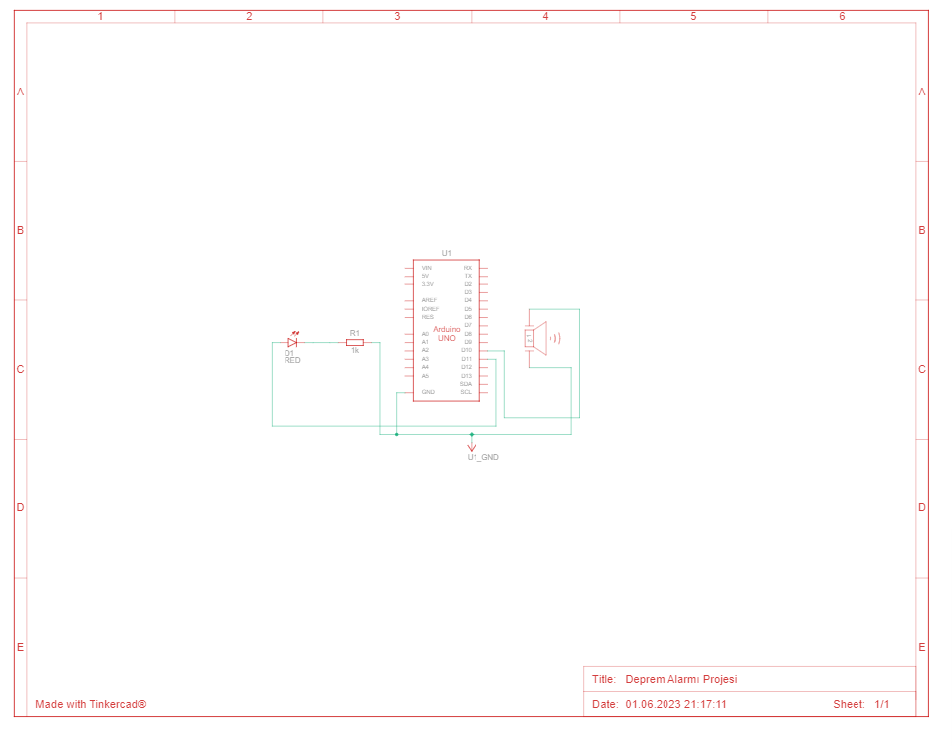

*KODLARIVEAÇIKLAMASI*

#include <MPU6050.h> //MPU6050.h kütüphanesi

#include <Wire.h>//Wire.h kütüphanesi

MPU6050 MPU;

intGyroX , GyroY , GyroZ; //GyroX , GyroY , GyroZ e int bir değer atadık

intbuzzer = 10; //buzzer a int değeri atamış ve 10 değeri verdik

void setup(){

pinMode(11,OUTPUT); //11 e çıkış pini verdik

Serial.begin(9600);

Wire.begin();//wire ı başlat

MPU.initialize();//mpuyu başlat

}

voidloop() {

MPU.getRotation(&GyroX, &GyroY, &GyroZ);//mpu ya rotasyon verdik

if(GyroX< -1000 ||GyroX> 1000 || GyroY>1000 || GyroY< -1000 || GyroZ>1000 || GyroZ< -1000 ) { //eğer 1000 uzaklığındaysa bir sarsıntı alırsa

tone(buzzer,1000);//buzzerdan ses çıkarma

digitalWrite(11,HIGH);//11 pinine yüksek değeri verdik

delay(1000);// 1000 saniye gecikme verir

digitalWrite (11,LOW);} //11 pinine düşük değerini verdik

else{ // değilse

noTone(buzzer);//buzzerdan ses çıkarma

digitalWrite(11,LOW);}// 11pinine düşük değerini verdik

}

*Deprem veya bir sarsıntı da*

*Buzzer’dan ses çıkararak insanları uyarmak*

*AMACIVETANIMI*

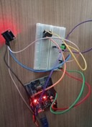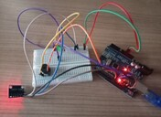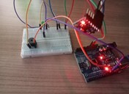

*Ses çıkararak insanları uyaran deprem alarmı*

<https://maker.robotistan.com/deprem-alarmi-yapimi/>

<https://github.com/BatikanEge/Robotik-dersi>

*KAYNAKÇA*